西山卫健信息

第29期

区卫生健康局办公室 　 2020年2月4日

疫情无情，大爱无疆

随着新冠疫情迅速席卷我区，我区高位统筹，上下联动，快速响应，认真贯彻落实中央、省、市电视电话会议及有关新型冠状病毒肺炎防控工作部署，在区委、区政府的正确领导下，西山区卫生健康系统全体工作人员，不忘医者初心的铮铮誓言，勇敢挺身而出、团结一致，誓把新冠肺炎抗击到底。

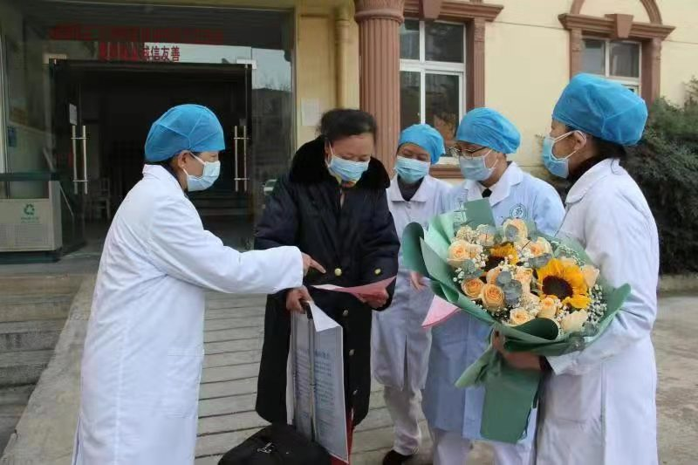西山区应对新冠肺炎疫情防控工作指挥部医疗救治组在区级留验点收治的一例密切接触新冠肺炎感染患者刘女士今天解除隔离观察，在刘女士收住隔离观察期间，区卫生健康系统在区级留验点的医务人员将医者仁心表现的淋漓尽致。

每天对刘女士除必要的体温监测外，还按时为她配送营养餐，送去水果、牛奶、酸奶等生活必需品，对新冠肺炎疫情给她带来的恐慌，焦虑、紧张，我区区级留验点医务人员对她进行心理疏导，为她排忧解难，向她讲解新冠肺炎防治措施，并和团区委线上、电话联合推出防“疫”公益心理健康咨询平台，减少留验点内人员的心理焦虑，不定期为她送去杂志书刊，让她在留验点内充分感受到家人的温暖，疫情无情，人间有爱，在她隔离观察的14天里，刘女士与医务人员之间建立了深厚情谊，刘女士曾多次向留验点内医务人员表示感谢。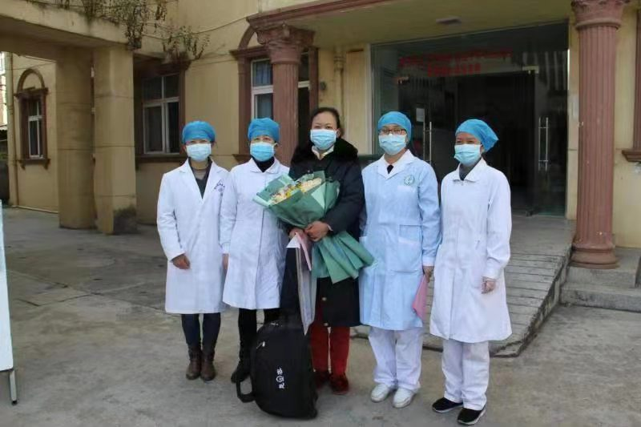

在她离开留验点前，西山区应对新冠肺炎疫情防控工作指挥部医疗救治组亲自送去鲜花，并送上美好祝愿，嘱咐她做好防护，随时与医务人员进行联系，共同携手抗击疫情。

编、校稿：袁志卫 审 稿： 牛岱晨